Международный литературный конкурс «Купель» 2012 – 2013 года
по произведениям писателя Александра Костюнина

НОМИНАЦИЯ: МЕТОДИЧЕСКАЯ РАЗРАБОТКА «Урок-беседа «Остановись, мгновенье!», или «Право выбора» по рассказам А.В. Костюнина

ФИО: Образкова Татьяна Александровна
Дата рождения: 8.03. 1952 г
Место жительства: Самарская область Кинель-Черкасский район с. Тимашево ул. Ленинская 91
Место работы: учитель ГБОУ СОШ «ОЦ» С. Тимашево м.р. Кинель-Черкасский Самарской области

УРОК - БЕСЕДА ПО РАССКАЗАМ А.В. КОСТЮНИНА
«ОСТАНОВИСЬ, МГНОВЕНИЕ!» , или «ПРАВО ВЫБОРА»

Пробегая по чужой судьбе, давайте задумаемся о своей. …
А. Костюнин
Оборудование:
- портрет писателя,
- книга рассказов «В купели белой ночи»,
- картина А. Гузя «Эдемское яблоко»
-презентация (о биографии Костюнина),
-мультимедийный проектор, экран

Цели:
- познакомить с творчеством писателя;
-научить вдумываться в текст, проникать в авторский замысел, интерпретировать художественное произведение, постигать его смысл,
- воспитывать культуру эстетических и нравственных чувств, - развивать культуру художественного восприятия, умения слушать, читать и отбирать материал для анализа текста художественного произведения, обосновывать собственную точку зрения.
Заставка. Музыка Вивальди «»Эльфийская ночь» На ее фоне -
1. Слово учителя. Картина художника А. Гузя «Эдемское яблоко»

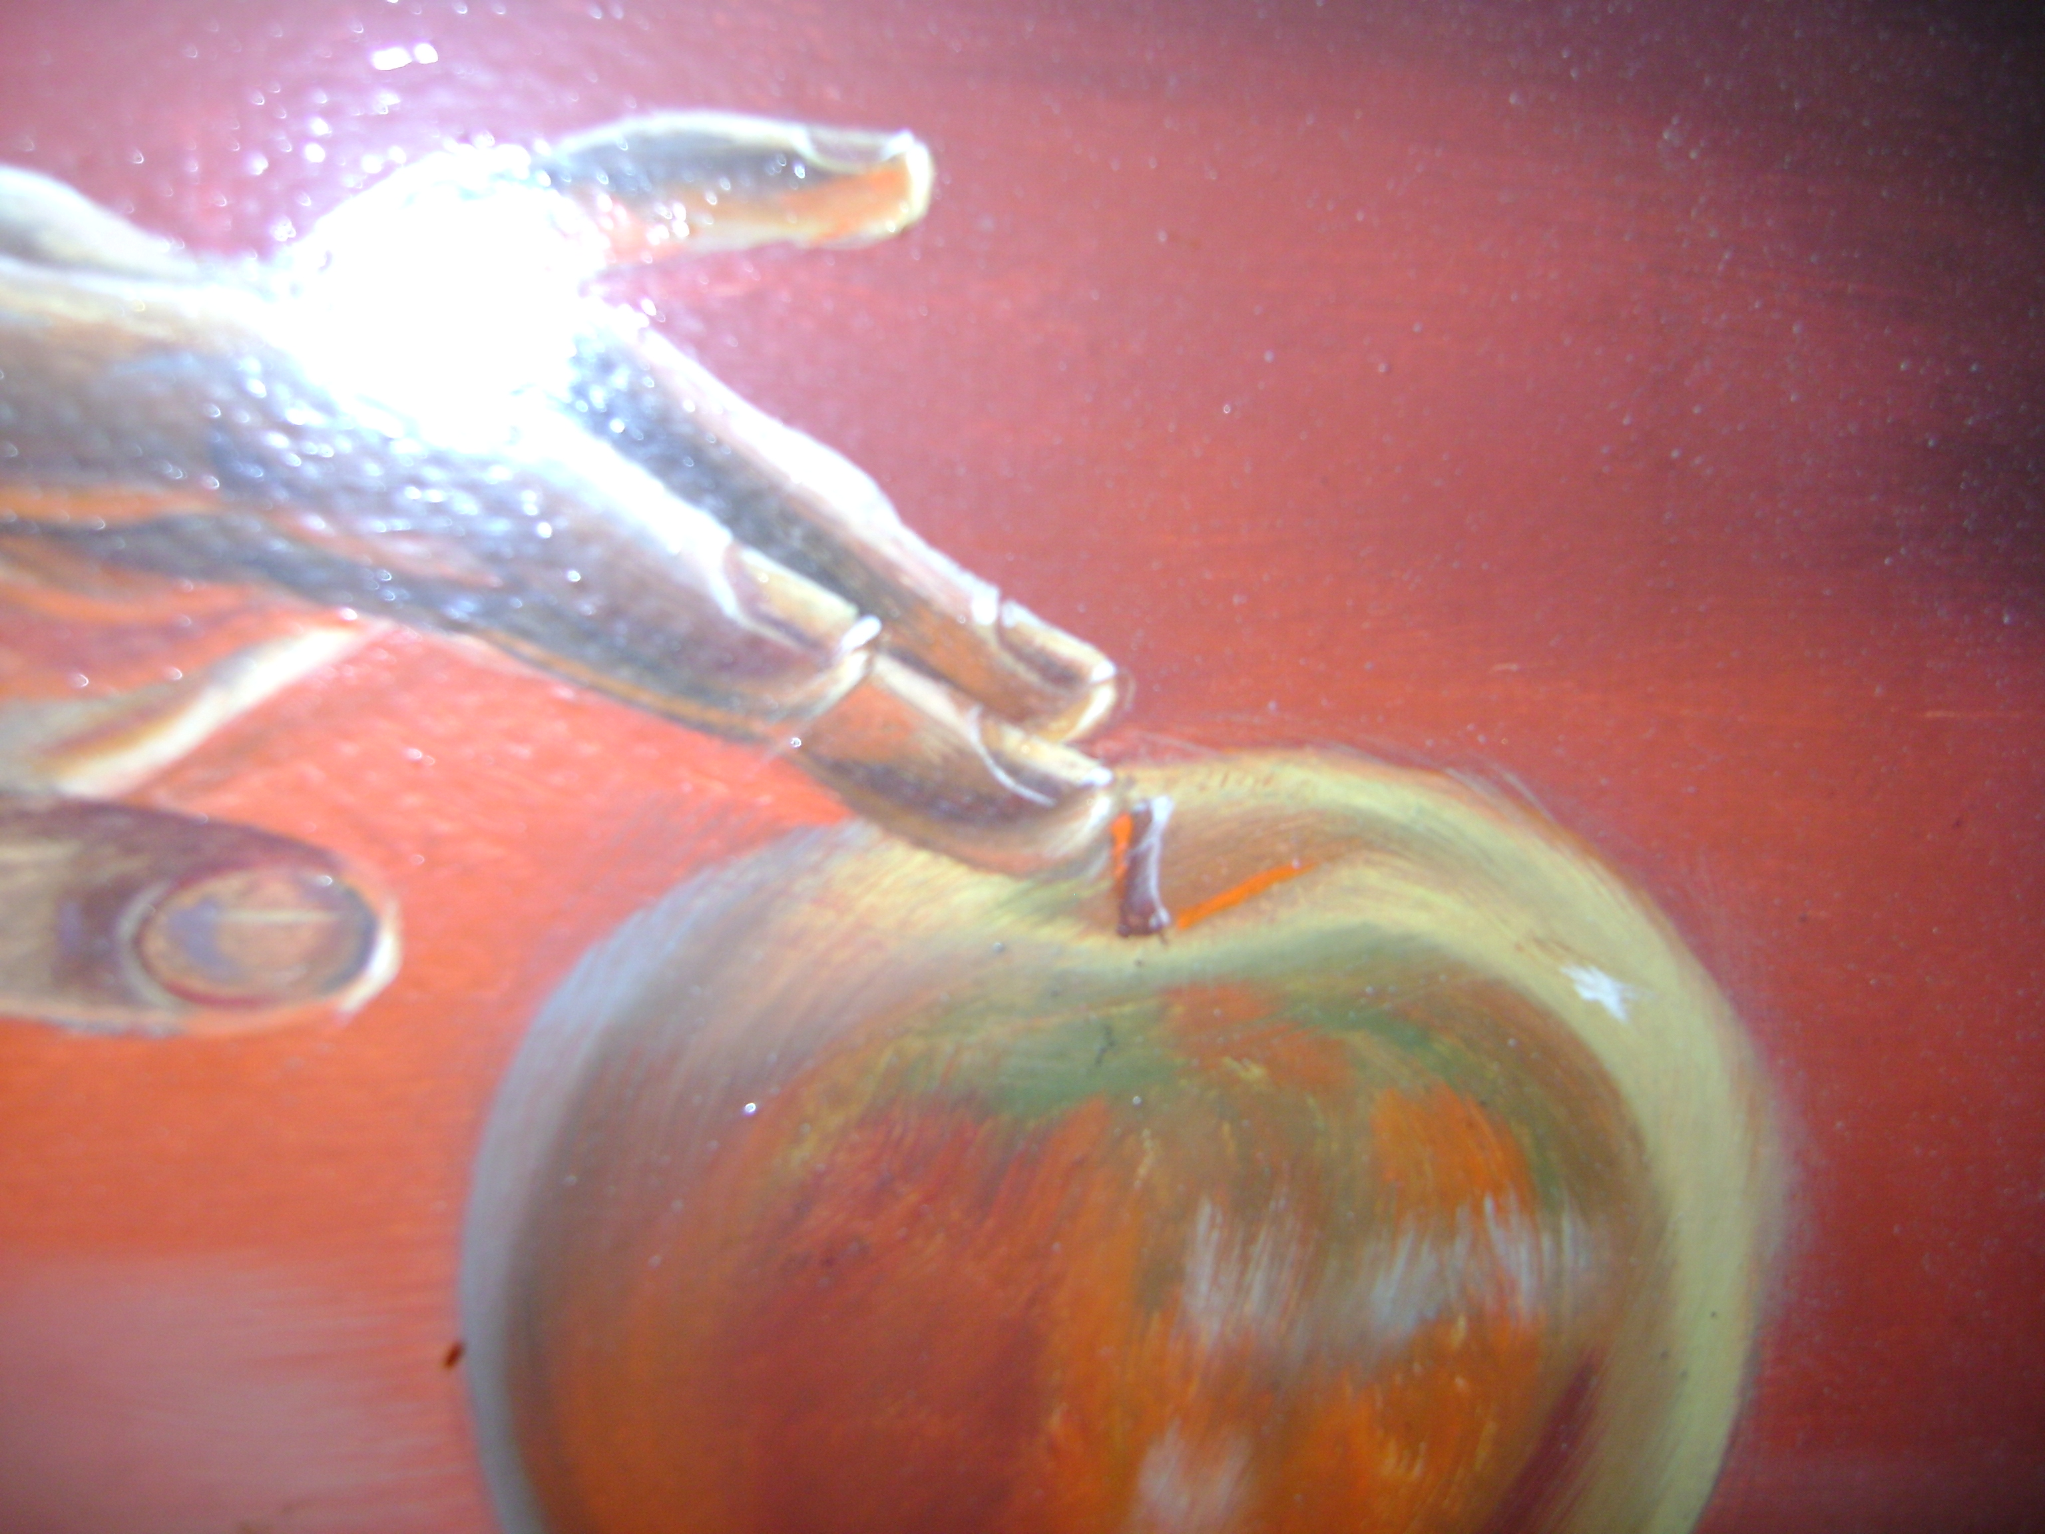
А.Гузь «Эдемское яблоко»

Перед нами картина «Эдемское яблоко». Ее написал художник Гузь – автор иконостаса Русской православной Тимашевской Свято-Троицкой церкви. Картина учит житейской мудрости. Учит ненавязчиво, просто, доступно.
В центре картины румяное яблоко, словно настоящее, свежее, сочное.
Рука так и тянется к нему. К нему действительно тянется нежная женская рука. Вот-вот она возьмет это яблочко и надкусит его. Художник приостановил это мгновение, и рука так и не успела дотронуться до запретного яблока.
Картина написана на мотив библейской истории о том, как Адам и Ева нарушили заповедь Бога, и были изгнаны из Рая.
Случилось это так. «Змей, который был хитрее всех зверей, созданных Богом, однажды подошел к Еве и спросил: «Подлинно ли сказал Бог: не ешьте ни от какого дерева в раю?» Ева ответила, что они могут есть плоды со всех деревьев, кроме того дерева, которое стоит посреди рая: «Бог сказал, что мы умрем, если притронемся к ним». «Нет, не умрете, - сказал Змей,- но в день, когда вы отведаете их, откроются глаза ваши, и вы будете, как Боги, знающие добро и зло». 1Тогда Ева сорвала запретные плоды, съела яблоко и дала съесть Адаму. Глаза их действительно открылись, и они узнали, что наги и беззащитны. Господь проклял Змея, сказав ему: «Ты будешь ходить на чреве твоем и будешь есть прах во все дни жизни твоей». А Адаму сказал так: «За то, что ты послушал голоса жены твоей и ел плоды с запретного дерева, проклята земля за тебя. Со скорбию будешь питаться от нее во все дни жизни твоей. В поте лица твоего будешь есть хлеб, доколе не возвратишься в землю, из которой ты взят».
А еще сказал Господь Бог: «Вот, Адам стал, как один из нас, зная добро и зло. И теперь как бы он не простер руки своей и не взял также от дерева жизни, и не вкусил, и не стал жить вечно». И изгнал Господь Бог Адама и Еву из рая, и поставил на востоке у сада Едемского херувима и пламенный меч обращающийся, чтобы охранять путь к дереву жизни».
На картине Гузя словно запечатлен миг выбора Евы: остаться жить в раю по образу и подобию создавшего ее и Адама и «владычествовать над рыбами морскими, и над птицами небесными, и над скотом, и над всею землею, и над всеми гадами, пресмыкающимися по земле», или, как Бог, «знать добро и зло» и быть изгнанной из рая.
Как показала история земной жизни, человечество так и не научилось отличать добро от зла, потому что простому смертному уподобиться Богу не просто, кому-то совершенно не дано.
Но человеку дано всегда быть перед выбором: желает ли он сделать праведное дело и приблизиться к Богу, либо не прислушаться к его заповедям, а значит, совершить зло. Но «знать добро и зло» не значит оградить себя от совершения ошибок, сверх этого знания должно быть понимание высокой цели того, что должно совершиться после сделанного нами выбора.
Картина предостерегает нас от ошибок и приближает к Истине: за последствия нашего выбора отвечать только нам.
На фоне этой картины – символа нашей встречи - пройдет урок-беседа «Остановись мгновение…» по рассказам современного писателя А.В. Костюнина. Своими рассказами он предостерегает нас от ошибок, тоже ненавязчиво, просто, мудро, по-житейски.
Заставка. Музыка Вивальди «Эльфийская ночь».
2.Слово ведущих:
Урок-беседа «Остановись мгновение…» посвящена творчеству современного писателя Александра Костюнина – автора книг «В купели белой ночи», «Ковчег души»"

Презентация

Писатель Александр Костюнин

Александру Костюнину 48 лет. Он родился 25 августа 1964 года в Карелии, с.Паданы Медвежьегорского района. Окончил художественную школу в г.Медвежьегорске, затем Петрозаводский государственный университет (факультеты сельскохозяйственный и экономический). Работает на стратегическом предприятии России ОАО «Судостроительный завод «Авангард», который занимается строительством и ремонтом базовых тральщиков проекта 12650 – противоминных кораблей, обеспечивающих развёртывание стратегических ядерных сил морского базирования (МСЯС).
На протяжении последних лет Александр Костюнин занимает должность – Председатель Совета директоров. Он женат, у него двое детей.
Как говорит сам писатель: "Биография у меня короткая – две книги: «В купели белой ночи» и «Ковчег души»".

Вальс. Звучит музыка «На сопках Манчжурии».

4.Художественное чтение рассказа «Вальс по гитару»… / Остановись, мгновение!
(Чтение прерывается на эпизоде, когда мальчику передают в дар гитару…):
«Пошёл одеваться и мальчишка. И тут вахтёр, пожилая знакомая женщина, вынесла из боковой комнатушки упакованную в полиэтилен новую акустическую гитару:
– Это тебе просили передать. Кто – не знаю»

Беседа:
- Что было бы с нашим героем, не подари ему рассказчик семиструнную гитару – его заветную мечту? Дорисуйте судьбу мальчика. (Судьба печальна…)
- Какова роль окружающих в судьбах ближних? Что порой нужно человеку для счастья?
- Есть ли необходимость помощи, подобной той, которую получил юный герой рассказа? Или пусть он в своей жизни добивается всего сам? (Разные бывают обстоятельства…)
- Какой же нравственный выбор был у рассказчика? (Проявить сочувствие. Прийти на его концерт, пожать руку, поблагодарить и уйти. Прийти на концерт, подарить, как принято, цветы. Дружба с юным музыкантом.)
- Вы правы. Он совершает чудо. А был День Светлого Христова Воскресенья. Рассказчик помогает герою осуществить заветную мечту. Наступит день, и герой осуществит мечту другого человека, а он третьего, и так далее.
- Значит ли это, что вы оцениваете поступок рассказчика как нравственный. Стоял ли рассказчик перед выбором – подарить мальчику гитару? Как, по - вашему, долго длилось это мгновение? (Выбор был сделан в пользу добра. Тем более, в этот день был христианский праздник - Светлое Христово Воскресенье).
-Время спросить у Вас, ребята, как вы понимаете слово «Нравственность»?
-Толковый словарь Ожегова дает такое определение: «Нравственность – это внутренние духовные качества, которыми руководствуется человек, этические нормы, правила поведения, определяемые этими качествами» и дает такой пример: «Человек безупречной нравственности». Согласитесь, как это пример точно иллюстрирует поступок нашего героя
- Подберите синонимы к слову «нравственность». (Человечный, милосердный, правильный, добрый, душевный…)
-Пусть такое понимание помощи ближнему останется у вас на долгую жизнь…

Звучит музыка Вивальди «Эльфийская ночь»

5. На ее фоне художественное чтение рассказа «Рукавичка». /Остановись, мгновение!
(Прерывается чтение на эпизоде, когда у Юрки Гурова была обнаружена крошечная пушистая рукавичка).
Беседа:
-Каковы, на ваш взгляд, будут дальнейшие действия учительницы?
-Предугадать ее действия вы не (не) смогли. А они были следующими…
(Чтение рассказа продолжается…) /Прерывается на эпизоде смерти Юрки Гурова.
Беседа:
-Можно ли было предотвратить это несчастье? Когда? Есть ли точка возврата?
( Можно было бы…. В школьные годы... Точки возврата нет…. Нужно научиться принимать решения).
- Почему автор рассказа чувствует угрызения совестью, не хочет, чтобы его совесть успокоилась и замолчала.
(Рассказчик должен вновь пережить совершившееся с Юркой. В будущем в подобной ситуации сделать правильный выбор, не причиняя людям боли)
- Угрызения совестью чувствует только тот человек, который способен пересмотреть свои поступки. Не думаю, что учительница Юрки Гурова Алла Ивановна Гришина была способна на это.
-Не значит ли это, что поступки людей через жизненный опыт становятся совершеннее. Чем старше человек, тем совершеннее его поступки? Или же годы здесь не причем?
(Если говорить о рассказчике, то применим первый тезис. А вот учительнице, погубившей Юрку Гурова, оставившей в душах детей тягостное воспоминание, прощения нет. Ее годы – не в ее пользу).
-Значит ли это следующее: понимание того, что нравственно, а что нет, не имеет возрастных категорий, что в любом возрасте за поступки – должен быть спрос. (Не имеет…Точки возврата нет… «Семь раз отмерь, один раз – отрежь»)
-Вы так решили… Это и есть право выбора. Меня это радует.

Заставка. Музыка Вивальди «Эльфийская ночь»

6. Рассказ «Сострадание». Художественное чтение. /Остановись мгновение.
Рассказ прочитывается до слов: «Всё произошло так быстро: он зло схватил тяжёлый сковородник и, выбегая из кухни, с порога, изо всех сил, бросил им в бабушку. Сковородник попал по опухшей бабушкиной ноге. Её полные губы задрожали, и она, что-то причитая на родном языке, придерживая рукой больное место, с плачем опустилась на табуретку.
Слёзы текли по её раскрасневшемуся лицу».
- Я вижу, что рассказ «Сострадание» тронул ваше сердце… А что может тронуть человеческое сердце? (Умение сострадать…)
- Это качество человека врожденное? или Это умение можно воспитать в себе? Как? Кто?... (Это от воспитания человека, и воспитать его должны, в первую очередь, близкие люди: родители, учителя).
– Рассказчик и внук бабушки учились в одной школе, и, несомненно, их воспитывали одинаково. Отчего внука, так обидевшего бабушку, не мучают угрызения совести? Почему свидетелю этого поступка горько и стыдно?
- Какие чувства вызывает концовка рассказа? Как вы прокомментируете слова рассказчика: «Не моя бабушка». Так ли в массе своей мы думаем и говорим? Правильно ли это? Может быть, герой произнес это от отчаяния? (Да… Не правильно… От отчаяния…)
- «На Душе было гадко. Но Тело успокаивало:
- Бабушка не наша. Нам-то что? Пусть сами разбираются…» - вот как заканчивается первая часть рассказа.
Лишь, спустя много лет, он воспринял боль бабушки, как свою собственную, и с тех пор эти воспоминания для его души были «открытой раной».
-Была ли для него точка возврата? (Нет…Да…)
- И «да» и «нет». «Да» потому, что через много лет он постыдился своих мыслей, и у читателя появилась надежда, что в будущем никто от его трусости не пострадает. «Нет» потому, что бабушке своего одноклассника в свое время он ничем не помог. Она осталась один на один со своим неподъемным горем. И все-таки лучше поздно, чем никогда, как поступил ее родной внук.
-Почему рассказ назван «Сострадание»? (Ответы ребят вокруг слова «сострадание»)
-Именно это чувство вызвало во мне рождение стихотворения «Жизнь прожита. Короткий век». Послушайте его, ребята, и выскажите свое мнение о нем. Возможно, у вас тоже появится желание написать стихотворение по мотивам рассказов А. Костюнина.

Жизнь прожита. Короткий век.  Ты у черты с названьем «Вечность».  ТАМ - тишина, покой, беспечность,  ЗДЕСЬ - немощь старческая. Смерть…  Покрылись пеленой глаза,  Трещат суставы, ноет поясница…  В руках скрипят стальные спицы…  «Всегда одна. Одна. Одна…».  Петля за петлей, - и готов носок.  Вот-вот их школы прибежит внучок:  «Да не болеть тебе!», «Да здравым быть!»,  «А мне немножко для тебя пожить…» | Не в радость старость ей дана,  И разум с сердцем не в согласье-  В ответ ей - бранные слова,  И сковородник – тож «на счастье».  Жизнь прожита. Окочен бег.  Нет ни хотенья, ни желанья,  Лишь огорченья и страданья.  И жил и не жил человек.  Бегут часы. Спешат года.  Возврата нет – вот, в чем беда.  Не спится мне. Окончен бег…  Как больно мне. Жестокий век…

- Автор пишет: «Я…пытался понять, почему мир несправедливо жесток? Может, он просто неразумен? Существует интересный афоризм: «Мы думаем слишком мелко. Как лягушка на дне колодца. Она думает, что небо – размером с отверстие колодца. Но если бы она вылезла на поверхность, то приобрела бы совсем другой взгляд на мир».
Человек тоже способен видеть только то, что Вершитель судеб готов приоткрыть ему в конкретный момент. Всему своё время. И его не ускоришь, механически передвинув вперёд стрелки часов. Быстро развиваются только простейшие организмы»
- О чем эти слова? О том, что Мир огромен. Не хватит жизни, чтобы его познать, но стремиться к познанию человеку необходимо. Было бы желание, было бы стремление. Дорог к познанию много. А Костюнин предлагает читателям такой путь: «Пробегая по чужой судьбе, давайте задумаемся о своей. …».
Истинно так.

Заставка. Музыка Вивальди «Эльфийская ночь»

7 Заключительное слово учителя.
- Выставляя напоказ картину Гузя «Эдемское яблоко», я сделала это намеренно. Автор книги «В купели белой ночи», «Ковчег души» А Костюнин часто обращается к Библии. Я не знаю, как сильна его вера, но я уверена, что в душе его живет Бог. И картина для него станет настоящим подарком.
Хочется закончить наш урок словами А. Костюнина из «Смысла жизни», которые вы видите и читаете на слайде:
«Каждый человек, помимо воли, размышляет о своей Жизни и Смерти, о Добре и Зле, о Любви и Ненависти. От этих мыслей никуда не спрятаться…»
.
А.Гузь «Эдемское яблоко» | «Каждый человек, помимо воли, размышляет о своей Жизни и Смерти, о Добре и Зле, о Любви и Ненависти. От этих мыслей никуда не спрятаться  Александр Костюнин

Я уверена, что рассказы Костюнина смогли разбередить ваши души и предлагаю вам в ближайшее время познакомиться с другими его произведениями

Заставка. Вальс «На сопках Манчжурии»
8. За темой урока
Я делаю вам Объявление следующего характера:

В городе Петрозаводск проводится ежегодный Международный литературный конкурс "Купель" по рассказам А.В. Костюнина. Конкурс проводится с целью знакомства учащихся и студентов с творчеством Александра Костюнина, члена Союза писателей РФ. За книгу "В купели белой ночи" автор награждён Званием лауреата премии им. А. И. Куприна с вручением памятного знака "За вклад в русскую литературу" и Званием лауреата премии им. С.В. Михалкова в номинации "Лучшая книга 2007 года" России.
Положение о конкурсе и произведения писателя в форматах Word, MP3 размещены на сайте http://kostjunin.ru в разделе «Конкурс»

9. Рефлексия.
- Понравились ли вам рассказы А. Костюнина ?
- Хотели бы познакомиться с другими его произведениями?
10. Домашнее задание. Начало классного конкурса. Письменный отзыв о прочитанном.

